Μητροπόλεως 26-28, (8^{ος} όροφος )
Αθήνα 105 63
Τηλέφωνο: 210 3315621
Φαξ: 210 3315623 – 4
Email: info@grefis.gr

ΝΕΟΣ ΓΥΡΟΣ ΣΙΚΕΛΙΑΣ - 6ημ.
Κατάνια, Αίτνα , Συρακούσες , Ορτυγία , Νότο, Ραγγούσα , Τζέλα ,
Ακράγας, Τσεφαλού, Παλέρμο , Μονρεάλε , Μεσσήνα , Ταορμίνα!

ΝΕΟΣ ΜΟΝΑΔΙΚΟΣ ΓΥΡΟΣ ΣΙΚΕΛΙΑΣ!
ΜΕ ΔΙΑΜΟΝΗ ΣΕ ΠΟΛΥΤΕΛΗ ΞΕΝΟΔΟΧΕΙΑ 4* & 5*!
ΣΤΙΣ ΠΟΛΕΙΣ ΤΗΣ ΜΕΓΑΛΗΣ ΕΛΛΑΔΑΣ, (ΣΥΡΑΚΟΥΣΕΣ, ΤΣΕΦΑΛΟΥ, ΑΚΡΑΓΑΝΤΑ)

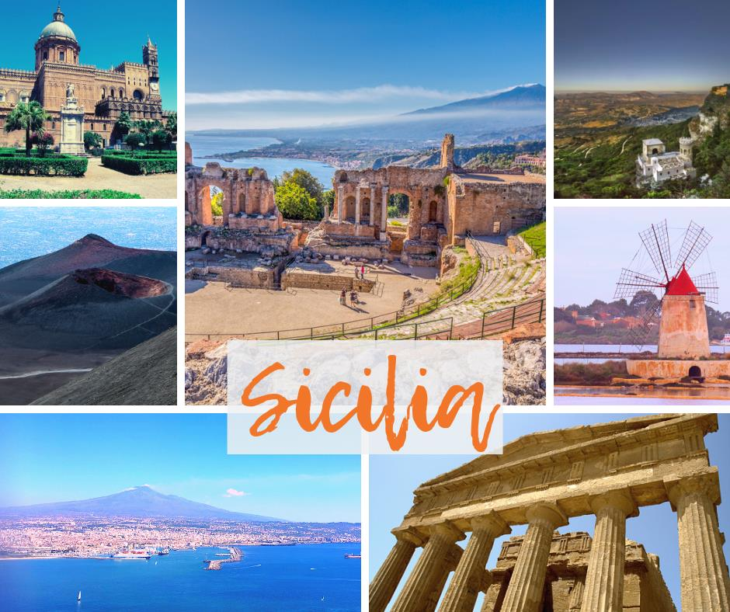

Αναχώρηση: 13 Απριλίου ‘23

1η μέρα: ΑΘΗΝΑ – ΚΑΤΑΝΙΑ – ΤΑΟΡΜΙΝΑ - ΤΣΕΦΑΛΟΥ
Συγκέντρωση στο αεροδρόμιο και πτήση για την Κατάνια. Άφιξη, επιβίβαση στο λεωφορείο
και αναχώρηση για την πανέμορφη και κοσμοπολίτικη Ταορμίνα (Ταυρομένιον), με θέα το Ιόνιο. Τόπος καλλιτεχνών, μποέμ και συγγραφέων, τόπος έμπνευσης και ρεμβασμού, η αρχαία αποικία των Ναξίων ασκεί ακαταμάχητη έλξη στον επισκέπτη. Περνώντας την Πόρτα Μεσίνα , θα δούμε το Παλάτι Κορβάια, που αποτέλεσε έδρα του πρώτου Σικελικού Κοινοβουλίου (1410), το αρχαίο ελληνικό θέατρο, με πανοραμική θέα στη θάλασσα και την Αίτνα, και διαμέσου της Κόρσο Ουμπέρτο, θα καταλήξουμε στην κεντρική πλατεία Νόβε Απρίλε με την εκκλησία του Αγίου Αυγουστίνου και τον Πύργο του Ρολογιού. Συνέχεια της διαδρομής μας η Τσεφαλού, πόλη που είναι κτισμένη σε μέσο υψόμετρο 16 μέτρα πάνω από την επιφάνεια της θάλασσας. Η πόλη ιδρύθηκε κατά την αρχαιότητα από Έλληνες αποίκους και προφανώς πήρε το όνομά της από τη θέση της σε επιβλητικό και απόκρημνο βράχο, που εξέχει από την ακτογραμμή. Στην κεντρική πλατεία θα δούμε τον Καθεδρικό Ναό της πόλης που θεμελιώθηκε το 1131 σε νορμανδικό ρυθμό, και είναι μία από τις εννέα κατασκευές, που αποτελούν τη Θέση Παγκόσμιας Κληρονομιάς της ΟΥΝΕΣΚΟ «Αραβο-Νορμανδικό Παλέρμο και καθεδρικοί ναοί της Τσεφαλού και του Μονρεάλε» ενώ λίγο πιο πριν θα περάσουμε από το υπέροχο κτήριο της εκκλησίας του Αγίου Στεφάνου, με την υπέροχη αρχιτεκτονική. Μεταφορά και τακτοποίηση στο ξενοδοχείο μας. Διανυκτέρευση.

2η μέρα: ΤΣΕΦΑΛΟΥ – (ΠΑΛΕΡΜΟ / ΜΟΝΡΕΑΛΕ)
Πρωινό στο ξενοδοχείο. Αναχώρηση για το Παλέρμο. Η περιήγησή μας θα αρχίσει από το Βασιλικό Παλάτι –έδρα των Νορμανδών βασιλέων της Σικελίας και σήμερα του Κοινοβουλίου της–, και θα συνεχιστεί με τον Καθεδρικό Ναό, την Πιάτσα Πρετόρια με το «Σιτριβάνι της Ντροπής» και το μέγαρο της Γερουσίας, την εκκλησία της Μαρτοράνα με τα περίφημα βυζαντινά ψηφιδωτά, το θέατρο Μάσιμο και την πλατεία με το Πολυθέαμα Γαριβάλδη. Χρόνος ελεύθερος και στη συνέχεια αναχώρηση για τον λόφο του Μονρεάλε, όπου δεσπόζει ο επιβλητικός Καθεδρικός Ναός (6.000 τ.μ.) με τα θαυμάσια ψηφιδωτά βυζαντινής τέχνης. Επιστροφή στην Τσεφαλού . Διανυκτέρευση

3η μέρα: ΤΣΕΦΑΛΟΥ - ΑΚΡΑΓΑΣ/ΑΓΚΡΙΤΖΕΝΤΟ (ξενάγηση)
Πρωινό στο ξενοδοχείο και αναχώρηση για τον Ακράγαντα (Αγκριτζέντο). Με την άφιξη, ξεκινάει η ξενάγηση μας σε μία από τις πλουσιότερες και επιφανέστερες ελληνικές αποικίες της Μεγάλης Ελλάδας. Θα βρεθούμε στον εκπληκτικό αρχαιολογικό χώρο της «Κοιλάδας των Ναών», θα δούμε τον Ναό της Λακίνιας Ήρας και θα συνεχίσουμε με τον καλοδιατηρημένο Ναό της Ομόνοιας, του Ηρακλή του Ολύμπιου Δία, των Διοσκούρων και του Ηφαίστου. Μεταφορά και τακτοποίηση στο ξενοδοχείο μας. Υπόλοιπο ημέρας ελεύθερο. Διανυκτέρευση.

4η μέρα : ΑΚΡΑΓΑΝΤΑΣ - ΤΖΕΛΑ - ΡΑΓΓΟΥΖΑ - ΝΟΤΟ – ΣΥΡΑΚΟΥΣΕΣ
Πρωινό στο ξενοδοχείο. Η μέρα μας ξεκινάει με επίσκεψη στην πόλη Τζέλα που πήρε την ονομασία της από τον ομώνυμο ποταμό, στις όχθες του οποίου χτίστηκε. Η πόλη βρίσκεται σε μια τοποθεσία, γύρω από την οποία υπάρχουν απέραντες πεδιάδες και μπροστά από την πόλη ανοίγεται ο ομώνυμος κόλπος. Σήμερα η Τζέλα αποτελεί σημαντικό γεωργικό και βιομηχανικό κέντρο της περιοχής αλλά και σημαντικό τουριστικό θέρετρο. Επόμενος σταθμός μας η Ραγκούζα μια συναρπαστική πόλη που με την μπαρόκ αρχιτεκτονική της έχει κερδίσει την παγκόσμια κληρονομιά της UNESCO . Είναι μια ασυνήθιστη πόλη, χωρισμένη σε δύο μέρη - την Άνω Πόλη και την Ιμπλα. Μετά το σεισμό του 1693 κατέστρεψε το μεγαλύτερο μέρος της πόλης, οι μισοί άνθρωποι αποφάσισαν να χτίσουν την κορυφογραμμή πάνω από την πόλη και το άλλο μισό ανακάλυψε την παλιά πόλη. Η Ibla, η χαμηλότερη και παλιά πόλη, προσεγγίζεται με τα πόδια ή με το λεωφορείο σε ένα κατηφορικό κατηφορικό δρόμο. Στη συνέχεια επίσκεψη στο Νότο, που βρίσκεται στους πρόποδες των Υβλαίων Ορέων. Μία πόλη που συγκαταλέγεται στον κατάλογο των Μνημείων Παγκόσμιας Κληρονομιάς της UNESCO, με το μπαρόκ να είναι στην αποθέωσή του. Αμέσως μετά μεταφορά στο ξενοδοχείο μας στις Συρακούσες . Διανυκτέρευση.

5η μέρα: ΣΥΡΑΚΟΥΣΕΣ – ΟΡΤΥΓΙΑ
Πρωινό στο ξενοδοχείο και αναχώρηση για ξενάγηση στο αρχαιολογικό πάρκο της Νεάπολης, όπου θα δούμε τον Βωμό του Ιέρωνα, το «Αφτί του Διονύσου» στα Λατομεία του Παραδείσου, το αρχαίο θέατρο, το Νυμφαίο και το ρωμαϊκό αμφιθέατρο. Ακολουθεί επίσκεψη στο ιστορικό κέντρο της πόλης, που βρίσκεται πάνω στο νησάκι Ορτυγία, όπου θα θαυμάσουμε τον Ναό του Απόλλωνα, την Πλατεία Αρχιμήδη με την Κρήνη της Αρτέμιδος, τον Καθεδρικό Ναό –μετατροπή του αρχαίου Ναού της Αθηνάς σε χριστιανική εκκλησία–, τη Βασιλική της Σάντα Λουτσία με τον αριστούργημα του Καραβάτζιο «Η ταφή της Σάντα Λουτσία», και θα καταλήξουμε στην Πηγή της Αρέθουσας με τους παπύρους μέσα στο νερό. Χρόνος ελεύθερος. Επιστροφή στο ξενοδοχείο μας αργά το απόγευμα. Διανυκτέρευση.

6η μέρα: ΣΥΡΡΑΚΟΥΣΕΣ - ΑΙΤΝΑ - ΚΑΤΑΝΙΑ - ΑΘΗΝΑ
Πρωινό στο ξενοδοχείο. Αναχώρηση για την Αίτνα, το μεγαλύτερο και υψηλότερο ενεργό ηφαίστειο στην Ευρώπη (3.350 τμ). Αν και οι εκρήξεις του μπορεί να είναι μερικές φορές πολύ καταστροφικές, γενικά δεν θεωρείται ιδιαίτερα επικίνδυνο και χιλιάδες κάτοικοι ζουν στις πλαγιές του ηφαιστείου και τις γύρω περιοχές. Το γόνιμο έδαφος είναι κατάλληλο για εκτεταμένες γεωργικές δραστηριότητες. Τον Ιούνιο του 2013, η UNESCO ανακοίνωσε την ένταξη της Αίτνας στον κατάλογο με τα Μνημεία Παγκόσμιας Κληρονομιάς. Χρόνος ελεύθερος ως την ώρα που θα μεταφερθούμε στο αεροδρόμιο της Κατάνια για την πτήση επιστροφής.

ΤΙΜΟΚΑΤΑΛΟΓΟΣ
Early Booking
Τιμή κατ’ άτομο σε δίκλινο 595€ 645€
Τιμή σε μονόκλινο 845€ 895€
Παιδική τιμή σε τρίκλινο (μέχρι 12 ετών) 545€ 595€
Φόροι αεροδρομίων, επίναυλος καυσίμων
& δημοτικοί φόροι ξενοδοχείων 215€ 215€

Περιλαμβάνονται:
- Αεροπορικά εισιτήρια με ναυλωμένη πτήση της Sky Express Αθήνα – Kατάνια - Αθήνα.
- Διαμονή σε επιλεγμένα ξενοδοχεία 4* & 5* (Victoria Palace Hotel 4* στη Κεφαλού & Colleverde Park Hotel 4* στο Αγκριτζέντο & MIRA Borgo di Luce I Monasteri 5* στις Συρακούσες.
- Πρωινό σε μπουφέ καθημερινά.
- Περιηγήσεις, εκδρομές, ξεναγήσεις, όπως αναφέρονται στο αναλυτικό πρόγραμμα της εκδρομής.
- Μεταφορές, μετακινήσεις με πολυτελές κλιματιζόμενο πούλμαν του γραφείου μας.
- Τοπικοί ελληνόφωνοι ξεναγοί: στον Ακράγαντα & στις Συρακούσες.
- Έμπειρος τοπικός ελληνόφωνος αρχηγός/ξεναγός.
- Φ.Π.Α.
- Ασφάλεια αστικής/επαγγελματικής ευθύνης.
- Μια χειραποσκευή μέχρι 8 κιλά.
- Μια αποσκευή μέχρι 20 κιλά.

Δεν περιλαμβάνονται:
- Φόροι αεροδρομίων, επίναυλοι καυσίμων & δημοτικοί φόροι ξενοδοχείων (215€/ταξιδιώτη).
- Check Points (25€/ταξιδιώτη).
- Είσοδοι σε μουσεία, αρχαιολογικούς χώρους και γενικά όπου απαιτείται.
- Ότι αναφέρεται ως προαιρετικό ή προτεινόμενο.
- Προαιρετική ασφάλεια Covid (20€/ταξιδιώτη).

Πτήσεις

Αναχώρηση : 13.04 Aθήνα – Κατάνια 06.00 – 06.45

Επιστροφή : 18.04 Κατάνια – Αθήνα 21.45 – 00.00

Σημειώσεις :
Διαφοροποίηση στη ροή – σειρά των επισκέψεων του προγράμματος, ενδέχεται να γίνει χωρίς να παραλειφθεί καμία επίσκεψη.

